Чорноморський державний університет ім. Петра Могили
Кафедра прикладної та вищої математики

Індивідуальне завдання № _М 1.2.5__
з вищої математики
Тема: Диференціальні рівняння першого порядку.

Викладачі: доцент Воробйова А.І.

Задача 1. Знайти загальний інтеграл диференціального рівняння. (Відповідь представити у вигляді 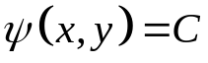.)
1.1.  1.2. 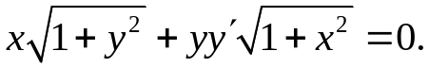
1.3. 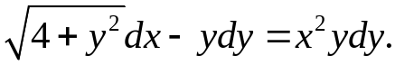 1.4. 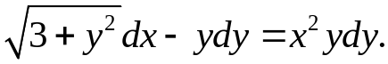
1.5. 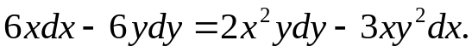 1.6. 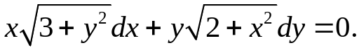
1.7. 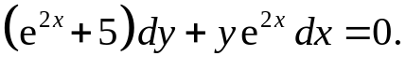 1.8. 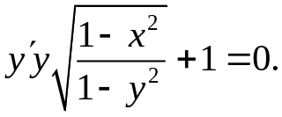
1.9. 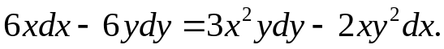 1.10. 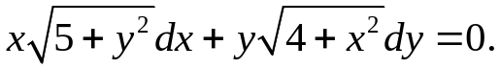
1.11. 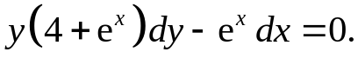 1.12. 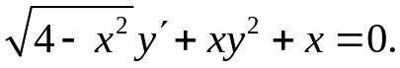
1.13. 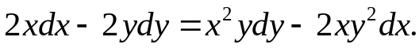 1.14. 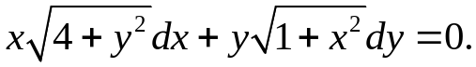
1.15. 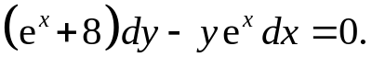 1.16. 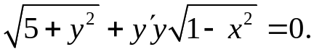
1.17. 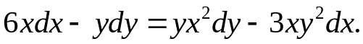 1.18. 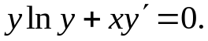
1.19. 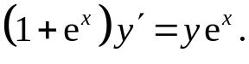 1.20. 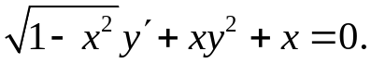
1.21. 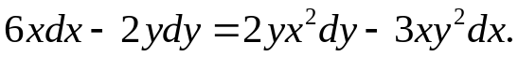 1.22. 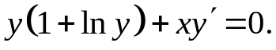
1.23. 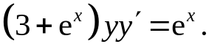 1.24. 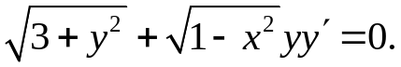
1.25. 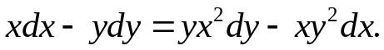 1.26. 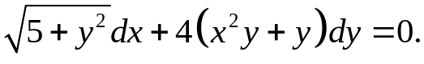
1.27. 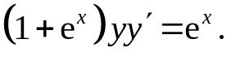 1.28. 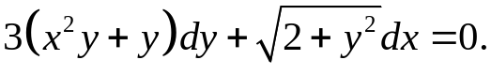
1.29.  1.30. 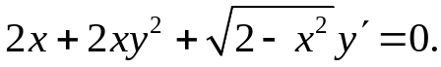
1.31. 

Задача 2. Знайти загальний інтеграл диференціального рівняння.
2.1. 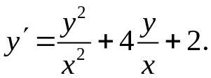 2.2. 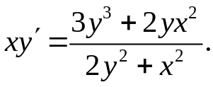
2.3. 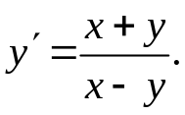 2.4. 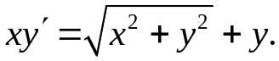
2.5. 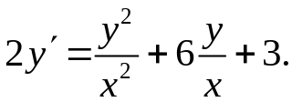 2.6. 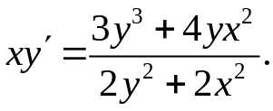
2.7. 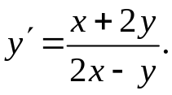 2.8. 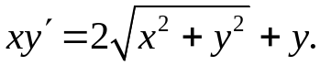
2.9. 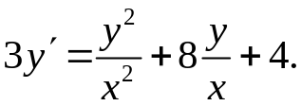 2.10. 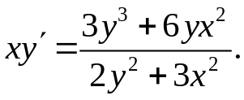
2.11. 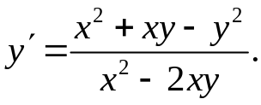 2.12. 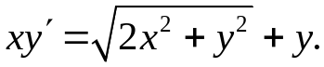
2.13. 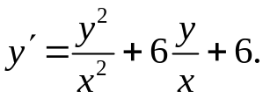 2.14. 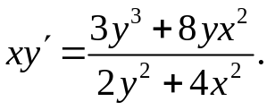
2.15. 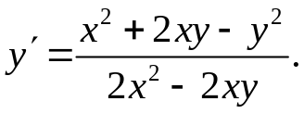 2.16. 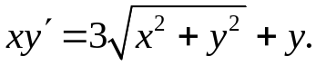
2.17. 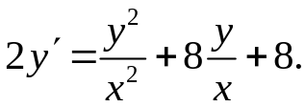 2.18. 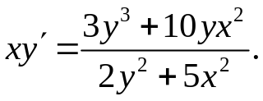
2.19. 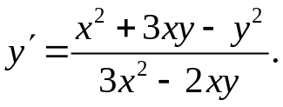 2.20. 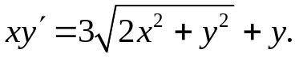
2.21. 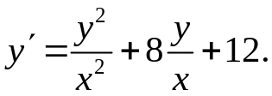 2.22. 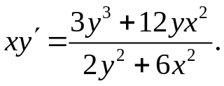
2.23. 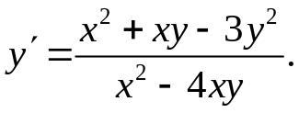 2.24. 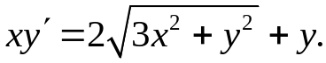
2.25. 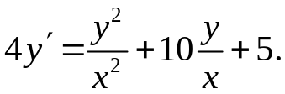 2.26. 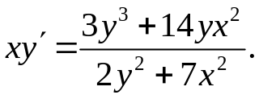
2.27. 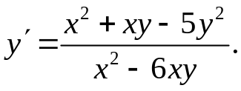 2.28. 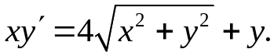
2.29. 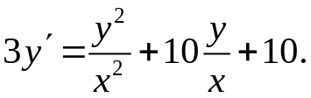 2.30. 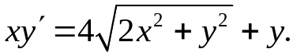
2.31. 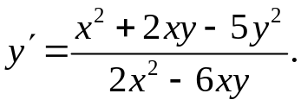

Задача 3. Знайти загальний інтеграл диференціального рівняння.
3.1. 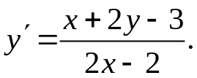 3.2. 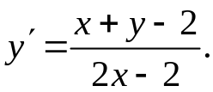
3.3. 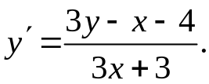 3.4. 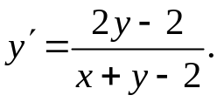
3.5. 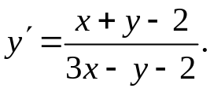 3.6. 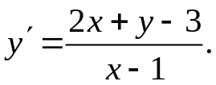
3.7. 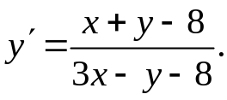 3.8. 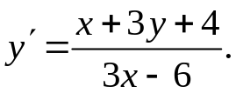
3.9. 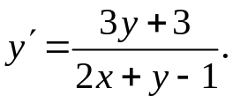 3.10. 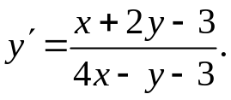
3.11. 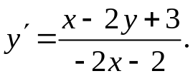 3.12. 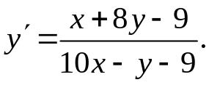
3.13. 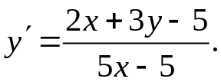 3.14. 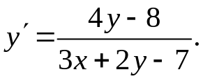
3.15. 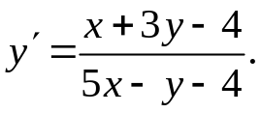 3.16. 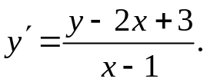
3.17. 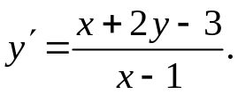 3.18. 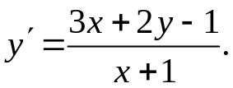
3.19. 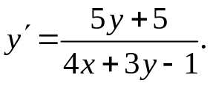 3.20. 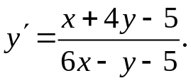
3.21. 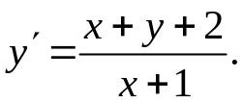 3.22. 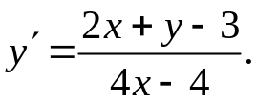
3.23. 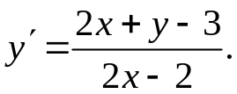 3.24. 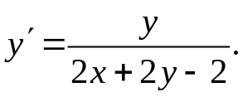
3.25. 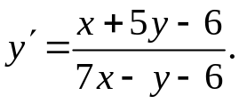 3.26. 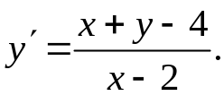
3.27. 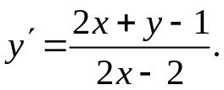 3.28. 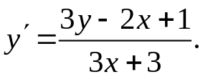
3.29. 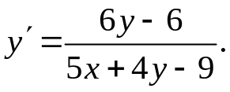 3.30. 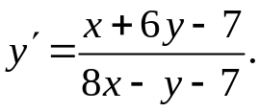
3.31. 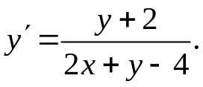

Задача 4. Знайти розв’язок задачі Коши.
4.1. 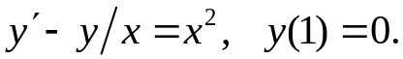 4.2. 
4.3. 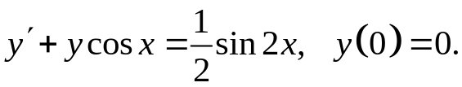 4.4. 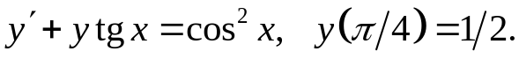
4.5. 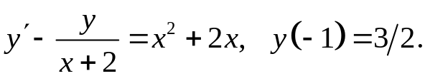 4.6. 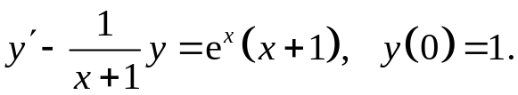
4.7. 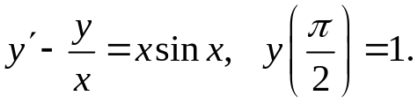 4.8. 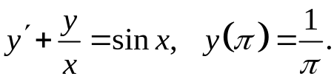
4.9. 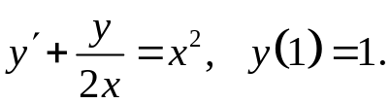 4.10. 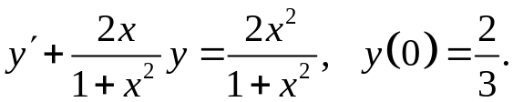
4.11. 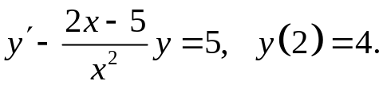 4.12. 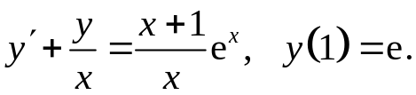
4.13. 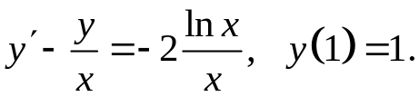 4.14. 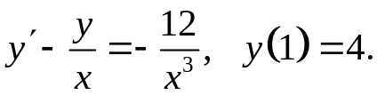
4.15. 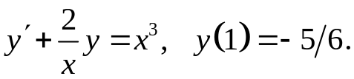 4.16. 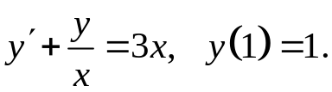
4.17. 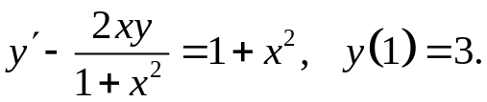 4.18. 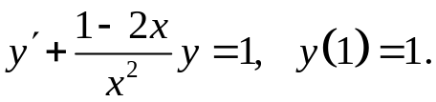
4.19. 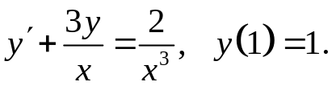 4.20. 
4.21. 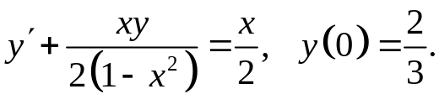 4.22. 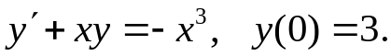
4.23. 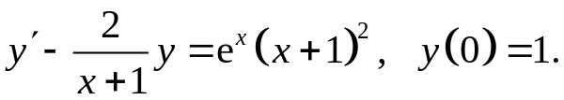 4.24. 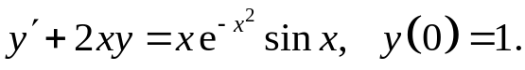
4.25.  4.26. 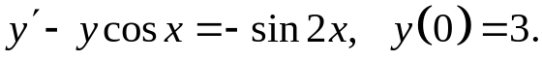
4.27.  4.28. 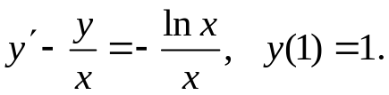
4.29. 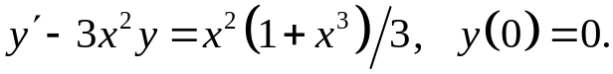 4.30. 
4.31. 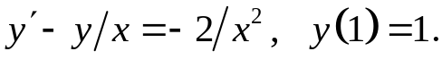

Задача 5. Розв’язати задачу Коши.
5.1. 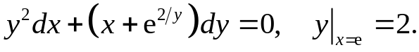
5.2. 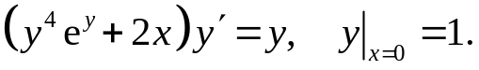
5.3. 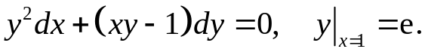
5.4. 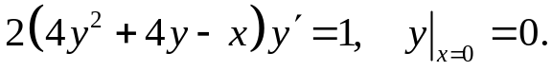
5.5.
5.6. 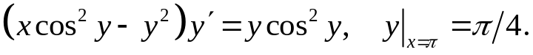
5.7. 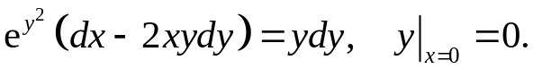
5.8. 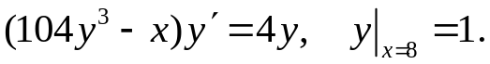
5.9. 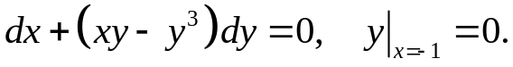
5.10.
5.11. 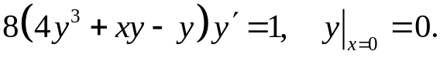
5.12. 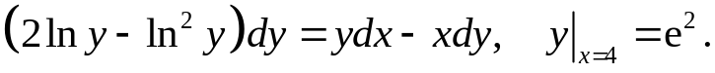
5.13. 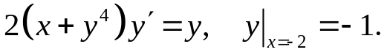
5.14.
5.15. 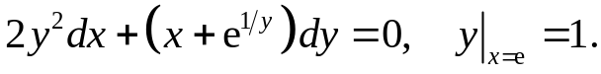
5.16. 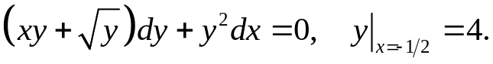
5.17.
5.18. 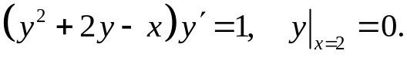
5.19. 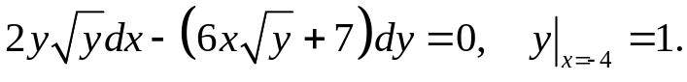
5.20.
5.21.
5.22. 
5.23. 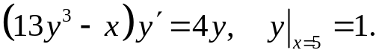
5.24.
5.25. 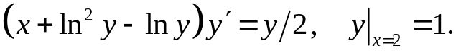
5.26. 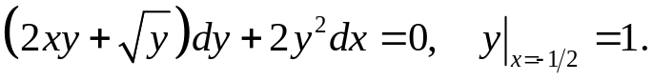
5.27.
5.28. 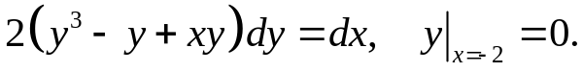
5.29. 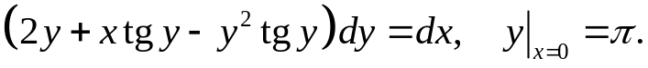
5.30. 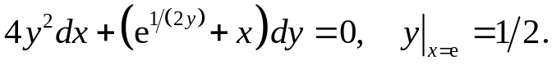
5.31.

Задача 6. Знайти розв’язок задачі Коши.
6.1. 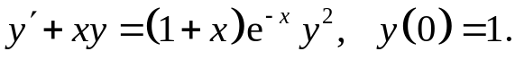
6.2. 
6.3. 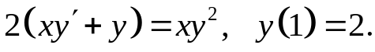
6.4. 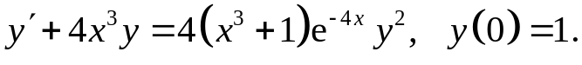
6.5. 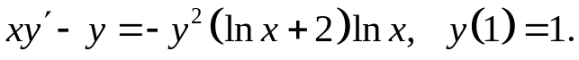
6.6. 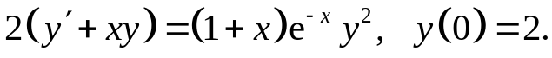
6.7. 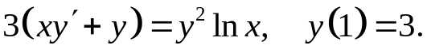
6.8.
6.9. 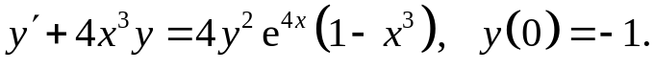
6.10. 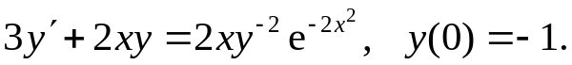
6.11. 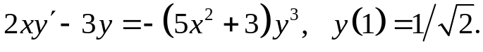
6.12. 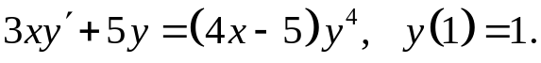
6.13.
6.14. 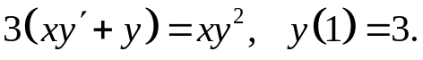
6.15. 
6.16. 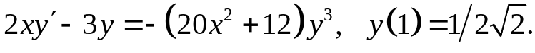
6.17. 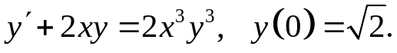
6.18. 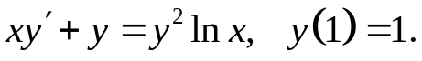
6.19.
6.20. 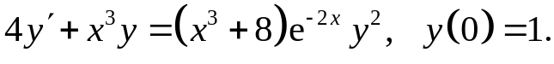
6.21. 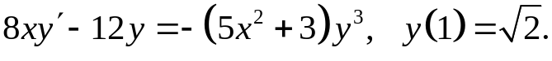
6.22. 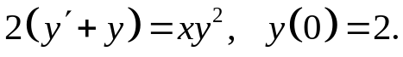
6.23. 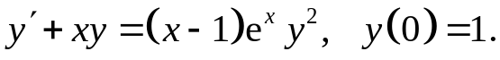
6.24.
6.25. 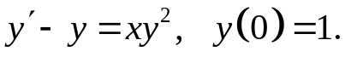
6.26. 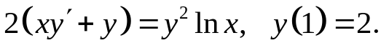
6.27. 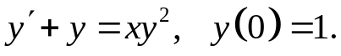
6.28. 
6.29. 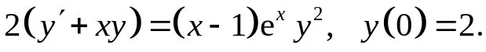
6.30. 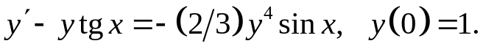
6.31. 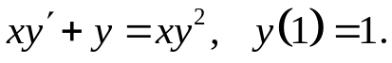

Задача 7. Знайти загальний інтеграл диференціального рівняння.
7.1. 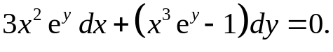
7.2. 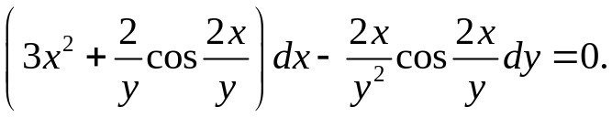
7.3. 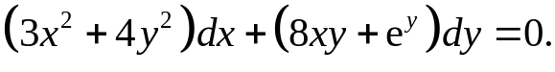
7.4. 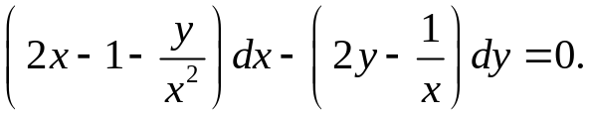
7.5. 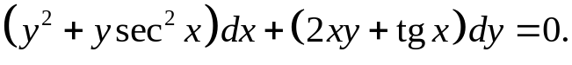
7.6. 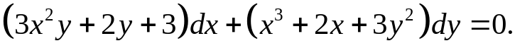
7.7. 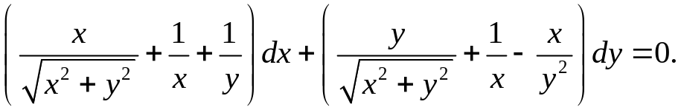
7.8.
7.9. 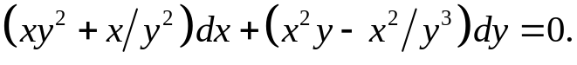
7.10. 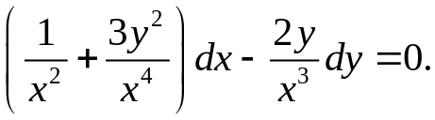
7.11. 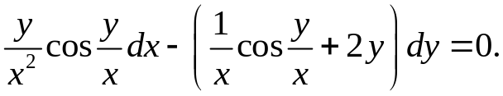
7.12. 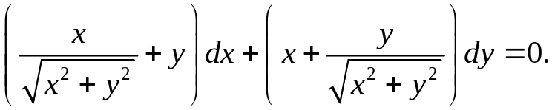
7.13. 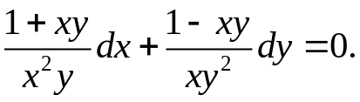 7.14. 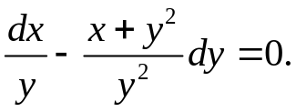
7.15. 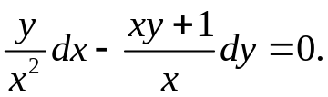 7.16. 
7.17. 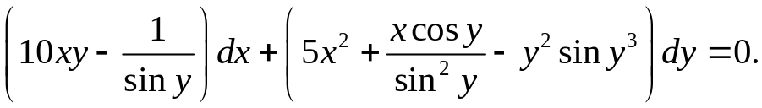
7.18. 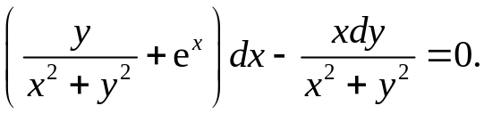 7.19. 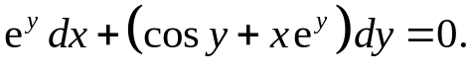
7.20. 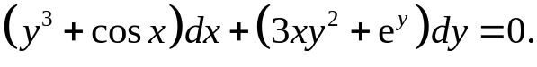
7.21. 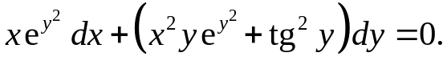
7.22. 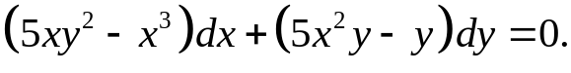
7.23.
7.24.
7.25. 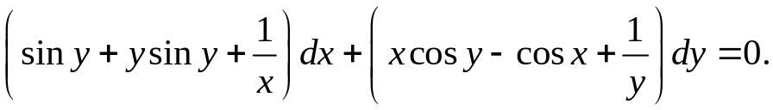
7.26. 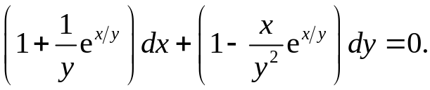
7.27. 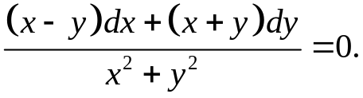
7.28. 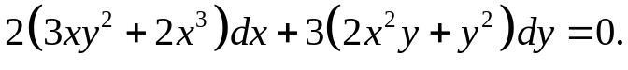
7.29.
7.30. 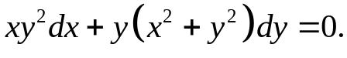
7.31. 

